８ コンピュータウイルス

組 番 名前
① 今日のテーマ | コンピュータウイルスによる被害や適切な対処方法がわかる。

② 課題事例
Aくんは、お小遣いをためて自分のパソコンを買いました。家でインターネットに接続して楽しんでいると、急にパソコンがかってに再起動を繰り返し、使えなくなってしまいました。お店の人に連絡すると「それはウイルスに感染しているよ」
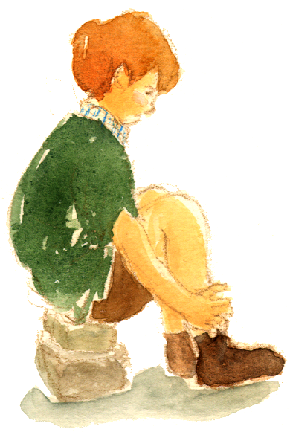
といわれました。
Aくんは、これまでウイルス対策ソフトの導
入やOSのアップデートをしていませんでした。

③ あなたはどう思いますか？
Ｑ１ Aくんのパソコンはなぜ、ウイルスに感染してしまったのでしょうか？
Ｑ２ パソコンがウイルスに感染すると、どのような被害が起こると思いますか？
Ｑ３ パソコンがウイルスに感染した場合、どのように対処すればいいでしょうか？
④ 他の人の意見や話し合ったことなどをまとめましょう。

⑤ 今日の学習を通じて思ったことや感想をまとめましょう。

⑥ 自己評価（評価項目） | 評 価
１ コンピュータウイルスによる被害や対策への責任がわかる。 | A Ｂ Ｃ
２ コンピュータウイルスの感染を予防する方法がわかる。 | A Ｂ Ｃ
３ コンピュータウイルスに感染した場合の適切な処置がわかる。 | A Ｂ Ｃ
(A：よくわかる Ｂ：わかる Ｃ：わからない)

